### 国际法学期末

**单选15x1 多选5×2 名解5×3分 简答3×5分 论述 1×15 案例2×15分**

选择题

国际法的正式渊源：国际法的渊源只包括**国际条约、国际习惯和一般法律原则三项**

不干涉内政原则（关注）

1. 如果一个国家支持另一个国家的反政府运动或反政府武装， 则违反了不干涉内政原则。

2、各国对他国违背国际法义务的行为有权采取单独或集体的 行动，前提是必须有国际法依据

国际法的主体包含哪几类（书/PPT）

基本主体：国家

非基本主体：1.政府间国际组织

2.争取独立的民族

国家的四个构成要素有1.定居的居民；2.一定的政权组织或政府；3.确定的领土；4.主权；

安理会的表决机制。（教科书＋PPT）一票否决权，非程序性事项，投票票型要求；

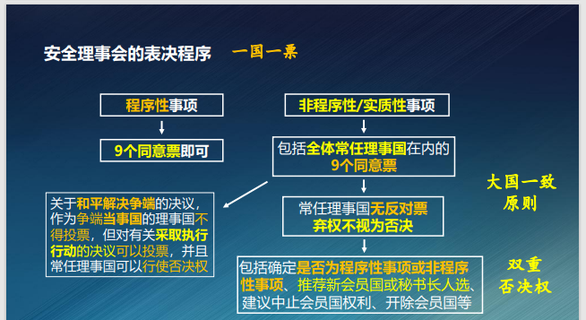

国际法上的个人章节，国家的国籍会自动丧失的情况

1. 自愿（申请退籍、自主选择）
2. 非自愿（基于法定原因）

引渡的条件  
含义：一国的主管机关应他国主管机关的请求，将在本国境内而被他国指控犯罪或判刑的人交给请求国审判或执行处罚的国际司法协助行为；

条件：1.双重犯罪原则；2.政治犯例外原则；3.罪名特定原则；

和引渡行为有联系的外交保护，外交保护的行业和行使的条件限制又是什么？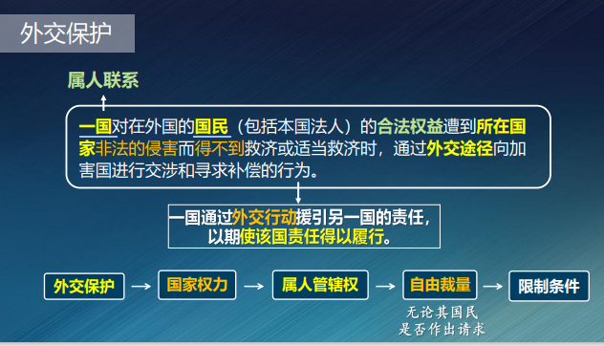

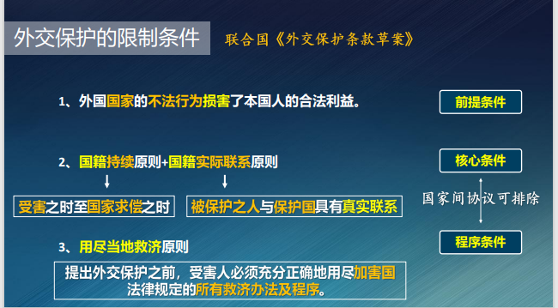

国家领土的构成1.领陆（国家疆界内的所有陆地，包括岛屿）2.领水（内水＋领海）3.底土(领陆底土＋领水底土)4.领空（领陆＋领水）上的领空；

名词解释

国际强行法的含义：指国际法中普遍适用于所有国际法主体，国际法主体之间必须 绝对服从和执行，不能以约定的方式予以损抑的法

国际法的主体的概念：具有直接享受国际法上权利和承担国际法上义务的能力的 国际法律关系的独立参加者。

普遍管辖权的含义：对于某些特定的国际罪行，由于危害国际和平与安 全以及全人类的利益，不论犯罪行为发生于何地和罪犯国籍如何，各国均有权对其实行管辖。

国际法上的承认指的是既存国家以明示或默示的方式对新国家出现这一事实的确认，并表示愿意与新国家建立外交关系的单方面国家行为；

最惠国待遇的含义：缔约国一方现在和将来给予任何第三国在 贸易、关税、航运 、公民法律地位等优惠和豁免，也都给予缔约国对方国家。

引渡的含义和条件  
含义：一国的主管机关应他国主管机关的请求，将在本国境内而被他国指控犯罪或判刑的人交给请求国审判或执行处罚的国际司法协助行为；

领土主权：是指国家对其领土范围内的人和物所行使的最高的和排他的权力；

无害通过权的含义：外国船舶在不损害沿海国的和平安宁和正常秩序的条件下， 可以在不事先通知或征得沿海国同意的情况下，连续不间断地通过其领海的航行权利；

大陆架的含义：沿海国陆地领土在领海外部界限水下向海的自然延伸部分；

简答：

国际法的渊源：

**（一）-（三）为主要渊源 （四）-（六）为辅助性渊源**

（一）国际条约

　１、双边条约、多边条约（最多）

　２、造法性条约、契约性条约

（二）国际习惯：接受为法律的一般实践、惯例或做法（最古老）

　１、构成要素

物质要素:通例存在并被人反复适用

心理要素:公认有法律拘束力

1. 一般法律原则：各国法律体系共有的原则**(考点）**

一般法律原则如果被国际司法机关或被国家之间的谈判多引用解决国家之间主权关系问题时，它就取得了国际法的地位，如善意原则、禁止反言原则等。

（四）司法判例、权威国际法学家的学说

（五）“公允及善良”原则

（六）国际组织和国际会议的决议

律规范。

国际强行法和国际法的基本原则之间的关系？

1. 国际法基本原则应属于强行法的范畴，而不是任意选择的法律规范。
2. 二者在确认的程度和效力的性质上有相似之处，但不能完全等同。

3. 基本原则是适用于一切国际法领域的一般性指导原则，某些强行法 规范可以是某一特定国际法部门的具体规则。

国际法的基本原则？

1. 国家主权平等原则
2. 禁止以武力相威胁原则
3. 和平解决国际争端原则
4. 不干涉内政原则
5. 善意履行国际义务原则
6. 国际合作原则
7. 民族自决原则
8. 保护基本人权原则

永远放在首要位置的国家主权平等原则，它的内涵有哪些？适用范围？（书＋PPT）

内涵：

1.各国法律地位平等 2.各国享有充分主权的固有权利 3.各国均有义务尊重其他国家的人格 4.国家领土完整和政治独立不得侵犯 5.每个国家都有权利自由选择并发展其政治、 社会、经济及文化制度 6.每个国家有责任充分并一秉诚意履行其国际 义务，并与其他国家和平相处。

适用范围：

1. 对内最高权，国家对其领土内的一切人和物以及领土外的本国人享有属地管辖权和属人管辖权；
2. 对外独立权，国家在国际关系上是自主的和平等的；

和平共处五项原则具体的内容

1、互相尊重主权和领土完整；。2、互不侵犯。 3、互不干涉内政。 4、平等互利。 5、和平共处；

第二个关于政府继承和国家继承的区别是什么？书梳理得非常清楚；

1. 发生继承的原因不同。国家继承是由领土变更的事实所引起的，而发生政府继承的原因则是政府的更迭。且只有在政府的更迭是由于社会革命而引起的根本性政府变动，新政府在本质上不同于旧政府的情形下，才发生政府继承问题；
2. 参加继承关系的主体不同。国家继承关系的参加者是两个不同的国际法主体，而政府继承发生在同一国际法主体内部的新旧政府之间；
3. 国家继承因领土变更的情况不同而在范围上有全部继承和部分继承之分，而政府继承一般是全部继承，即凡符合国际法的权利和义务，皆因由新政府完全接受；

国际组织法，了解联合国的宗旨是什么？

　　一、维持国际和平及安全；并为此目的：采取有效集体办法，以防止且消除对于和平之威胁，制止侵略行为或其他和平之破坏；并以和平方法且依正义及国际法之原则，调整或解决足以破坏和平之国际争端或情势。

　　二、发展国际间以尊重人民平等权利及自决原则为根据之友好关系，并采取其他适当办法，以增强普遍和平。

　　三、促成国际合作，以解决国际间属于经济、社会、文化及人类福利性质之国际问题，且不分种族、性别、语言或宗教，增进并激励对于全体人类之人权及基本自由之尊重。

四、构成一协调各国行动之中心，以达成上述共同目的。

关键：理解国家豁免的理论（案例/论述）

国家豁免是指国家及其机构和财产在外国法院享有管辖豁免权；

1. 一国法院不得受理以外国国家为被告或以外国国家财产为标的的诉讼， 除非经其同意。
2. 国家可以作为原告在另一国法院起诉，在此情况下，该法院可受理被告提出的同本诉有直接关系的反诉。
3. 即使国家在外国法院败诉，该国也不受强制执行的约束。

（国家财产不受所在国法院的扣押和强制执行）

注：判决前/后执行豁免 接受司法管辖≠接受执行

绝对or限制豁免主义主要差异在**司法**管辖豁免上，执行豁免的态度是一致的；

限制豁免

1. 商业交易—行为的交易性质、交易目的 2、雇佣合同 3、人身伤害和财产损害 4、财产的所有、占有和使用 5、知识产权和工业产权 6、参加公司或其他集体机构 7、国家拥有和经营的船舶 8、仲裁引起的诉讼

提示

1. 题目中提到《联合国国家及其财产管辖豁免公约》，按照相对豁免。
2. 题目中提到限制豁免/相对豁免，注意商业行为。
3. 什么都没提，按照绝对豁免

国家豁免的主体

1. 国家及其政府的各种机关；
2. 有权行使主权权力并以该身份行事的联邦国家的组成单位或国家政治区分单位；
3. 国家机构、部门或其他实体，但须其有权行使并且实际在行使国家的主权权力；
4. 以**国家代表身份**行事的国家代表；

国家豁免权的放弃（必须放弃）

1. 明示放弃，书面明文表示；
2. 默示放弃，诉行为：通过行为提起，介入诉讼，提起反诉，采取与案件实体有关的行为；排除：法律适用的同意；介入诉讼仅因援引豁免or主张权利；出庭作证；不出庭；

了解国际法上的承认，指的是一种什么样的行为，具体的含义是什么？

国际法上的承认指的是既存国家以明示或默示的方式对新国家出现这一事实的确认，并表示愿意与新国家建立外交关系的单方面国家行为；

承认的行为：单方的政治/法律行为；

构成承认的方式：1.政治性条约；2.外交关系；3.领事关系；4.正式投票支持参加政府间国际组织

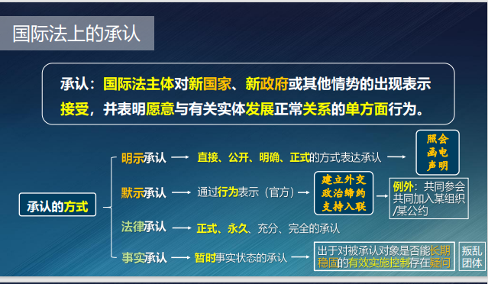

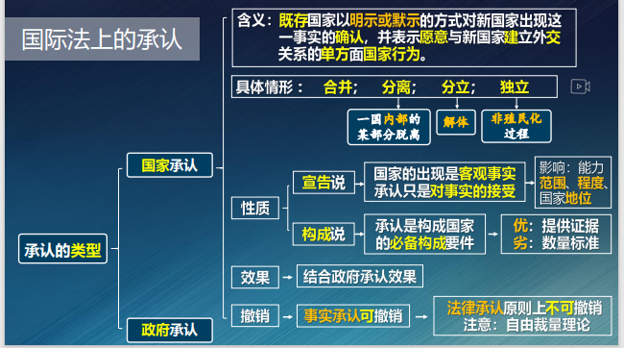

国际法上的继承  
第一个点很重要的一个就是条约继承，条约继承的范围有哪些？人身性条约非人身性条约。我们有这样一个分类；

人身条约，不予继承；政治性条约，一般不继承；“非人身条约”，应予继承；

第十章国家领土法

传统国际法上获得或者变更领土的方式，以及现代国际法上取得和变更领土的方式。（PPT＋书）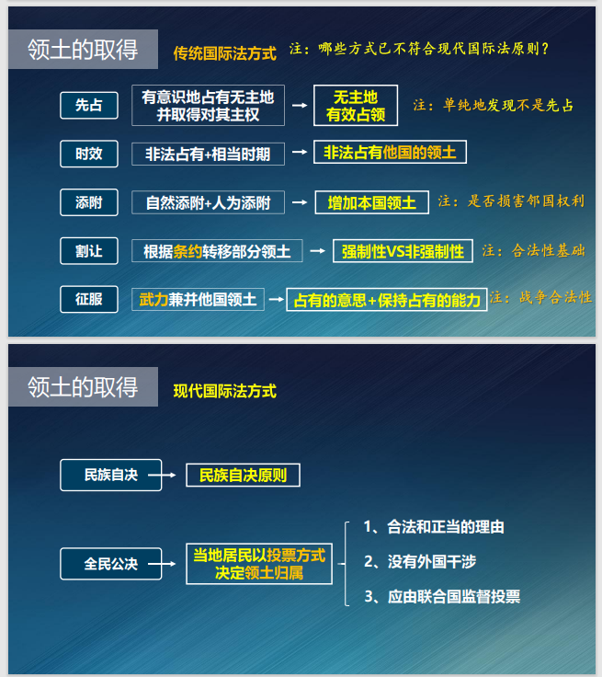

领土主权的含义以及内容

内容：

1. 领土管辖权；领土管辖权又称属地优越权或属地最高权，是指国家对其领土范围内的人、事、物拥有排他的管辖权。
2. 领土所有权。这是指国家对其领土范围内的一切土地和资源拥有占有、使用和支配的权利；
3. 领土完整不可侵犯。领土主权和领土完整是国家独立的重要标志，是现代国际法的基本原则。尊重一个国家的领土主权，就必须尊重一个国家的领土完整；

国际海洋法第十一章  
沿海国对于毗连区以及专属经济区，享有的权利？

毗连区：毗连区不是沿海国的领土，国家对其没有主权，只在海关、财政、移民、卫生方面享有一定管制权；

专属经济区：（即以开发自然资源为主要目的的排他性的权利，他国科研需沿海国明示同意） 、其他国家在专属经济区的权利：航行和飞越的自由、铺设海底电缆和管道 ；

第十二章空间法

外层空间，法律责任的制度(课件/书)（简答/论述）

1. 责任主体，空间物体造成损害的责任主体是空间物体的发射国；
2. 归责原则，空间物体对地球表面或飞行中的飞机造成损害适用绝对责任原则；对地球表面以外造成的损害适用过失责任原则；
3. 赔偿范围，“生命丧失，身体受伤或健康的其他损害；国家、自然人、法人的财产，或国际政府间组织的财产受损失或损害”；
4. 求偿途径，一是由受害国或其自然人或法人使用当地救济办法通过发射国的法院、行政法庭或机关向发射国提出求偿；二是由受害国通过外交或类似仲裁的途径直接向发射国求偿；
5. 免责事由，绝对责任应依发射国证明损害全部或部分系由求偿国或其代表之自然人或法人之重大疏忽或意在造成损害之行为或不行为所致之程度，予以免除；

第十三章条约法

条约的保留  
一个国家我在加入某一个公约或者加入某一个条约的时候，我做出了一些保留的声明，那么其他的现有的公约的成员国，有的我会接受你的保留，有的我会反对你的保留，对吧？那么在这种情况下，当一个国家它作出保留了之后，其他国家对保留的接受与否会产生什么样的效果？这个是需要大家特别去关注的，对吧？A国做出了一个保留，b国接受了你的保留，c国不接受你保留。那么在涉及到这个条约适用的时候，在ab之间和在ac之间，那么到底要如何去理解它的适用的问题;  
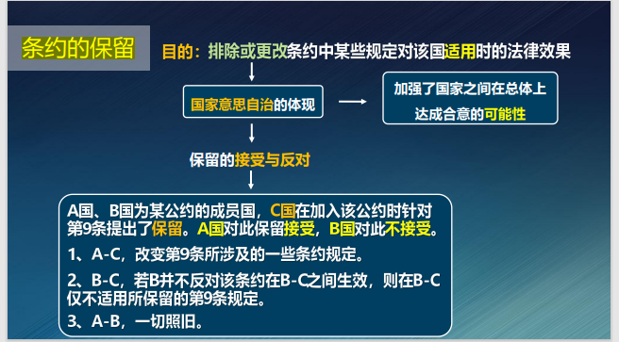

不得对条约提出保留的情形

(1)条约规定禁止保留； (2)有关保留不在条约允许的范围内； (3)保留与条约的目的宗旨不符。

第十四章外交与领事关系法（论述）

外交和领事的特权以及豁免(书);第三节的部分主要是涉及到外交和领事的特权与豁免。课件上列举包括我们讲的使馆特权与豁免，领馆特权和豁免等等，包括对于馆舍人员管设的财产信件；

两者差异点会在哪里？使馆享有的豁免的范围和程度，比领馆要更强；

|  |  |
| --- | --- |
| 1.馆舍及财产 | |
| 使馆：  ①非经馆长允许，接受国人员不得进入使馆任何地方，即使是送达司法文书、遇到火灾、流行 病发作； ②接受国负有保护使馆安全与安宁的责任； ③使馆馆舍及一切财产免于征用和扣押； | 领馆：  ①非经馆长允许，接受国人员 不得进入领馆专供工作的区域，遇火灾或其他灾害需采取迅速保 护行为时，可推定馆长同意； ②接受国负有保护领馆安全与 安宁的责任； ③领馆馆舍涉及其财产原则上 不得征用，但确有必要时，可以 征用，但要给予补偿； |
| 2.通信自由 | |
| 使馆：  ①接受国应允许使馆为公务 目的进行的一切通讯，使馆可使 用信差、邮袋、明密电码等通讯 方式；但非经接受国同意，不得 使用无线电发报机。  ②外交邮袋、来往公文绝对不可开拆、侵犯；外交信使执行公务时不可侵犯。享有外交信差豁免，公务外不享有此项豁免 | 领馆：  在通信自由上基本与使馆相同  区别是：有重大理由且派遣国代表在场的情况下，领馆邮袋可以开拆；若派遣国拒绝开拆， 邮袋应退回原地。 |
| 3.人身不可侵犯 | |
| 外交人员  ①严格保护：无论轻重罪，均不得逮捕、拘留、监禁、搜查，但外交人员犯罪的受害者可以实施正当防卫。 ②接受国有保护义务：这种义务不但指要采取措施保障外交人员的安全，还指不能放任纵容侵犯外交人员安全的行为的发生，一旦发生要进行制裁。 | 领事人员  一定程度的保护，基本同外交人员。但遇到领事人员犯重罪的，可以限 制人身自由。 |

第十六章国际争端解决法（选择）

斡旋和调停的区别（可以判断）

斡旋，是指第三方不介入具体的争端，主要运用外部手段促成争端当事国展开谈判以解决争端。在斡旋中，第三方一般是国家，但有时也可能是个人，可以是当事国一方委托第三方，也可能是第三方主动进行斡旋；目的是劝告当事方及提供谈判场所、通信等事务性协助，全部目的仅仅是促进争端方直接谈判；任意性的；

调停，也是经过第三方介入以解决争端的方法，调停中的第三方介入程度较深，调停人的作用不仅限于促成争端当事国开始谈判，而且以积极姿态参与谈判，提出其认为适当的争端解决方案作为谈判基础，帮助解决争端；可以是国家或个人，可当事国委托可调停人主动，任意性的；